PGM Qlik Sense System
System Manage – Login
SA系統分析文件

文件制定／修訂履歷
制定／修訂版次 | 制定／修訂日期 | 制定／修訂說明 | 作者 | 備註
V1.0 | 2026/07/19 | 初版 | 宜眾資訊
目錄
第一章、 功能概述 4
1.1 專案/功能說明 4
1.2 權限管控 4
第二章、 畫面操作功能概述 5
2.1 相關Table 5
2.2 登入 6
2.2.1 登入畫面 6
2.2.2 畫面功能與邏輯 7
2.2.3 角色切換 8
2.3 重設密碼 9

- 功能概述
  - 專案/功能說明
作業功能 | System Manage
作業名稱 | Login
作業方式 | 網頁操作
概要說明 | 作業目的：登入系統

  - 權限管控
系統權限依據登入帳號擁有的角色，決定可使用的對應功能。

- 畫面操作功能概述
  - 相關Table
項次 | 中文說明 | 檔案名稱 | CRUD | 處理模式
1 | 使用者帳號維護 | EMP_USER | RU
2 | 角色維護對應 | MAP_USER_ROLE | R
3 | 功能主檔對應 | MAP_ROLE_FUNCTION | R
4 | 功能主檔 | SET_FUNCTION | R
5 | 變更密碼與重設密碼記錄檔 | CHANGE_PASSWORD_HISTORY | C

  - 登入
    - 登入畫面
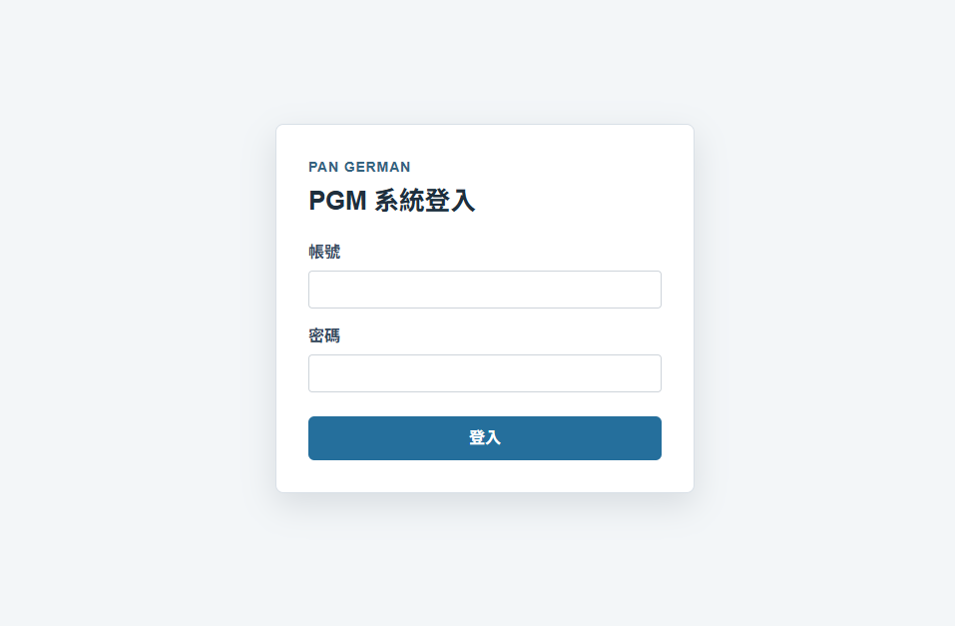

    - 畫面功能與邏輯
- 檢核
1 帳號及密碼為必填欄位
2 檢核密碼 (DB 密碼請使用QMS同樣加密方式)
SELECT USER_ID,USER_NAME
FROM EMP_USER
WHERE USER_ID=@USER_ID AND PASSWORD=@ PASSWORD AND DEL_FLG='N'
無值Alert:帳號密碼錯誤,請重新輸入

當密碼為:0000 此為預設密碼,必須強制修改,跳到2.3 重設密碼
3 取得帳號角色
SELECT B.ROLE_ID ,B.ROLE_NAME
FROM MAP_USER_ROLE A
INNER JOIN DIM_ROLE B ON A.ROLE_ID=B.ROLE_ID
WHERE USER_ID=@USER_ID
ORDER BY CRT_DATE;
若無值:Alert:此帳號尚未建立角色,請先請管理員設定
將值顯示在功能列右上下拉選單,供User切換角色
取第一個當預設值
4 顯示功能
SELECT A.PARENT_NAME,A.FUNCTION_NAME,A.FUNCTION_URL
FROM SET_FUNCTION A
JOIN MAP_ROLE_FUNCTION B ON A.FUNCTION_ID=B.FUNCTION_ID
WHERE B.ROLE_ID=@ROLE_ID
ORDER BY A.PARENT_NAME,A.SORT_ID;
PARENT_NAME=功能大項名稱
FUNCTION_NAME=子項目名稱
FUNCTION_URL=對應程式路徑
    - 角色切換
右上角可選擇不同角色
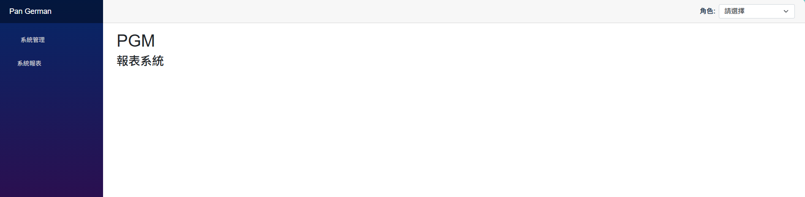
角色切換
切換Role時帶入新ROLE_ID。重新執行顯示功能，不需重新登入

  - 重設密碼
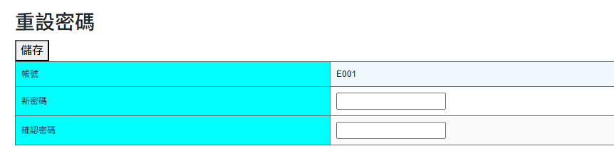

【儲存】
功能
檢核至少1碼(依實際系統需求調整)
兩攔必須相同
不同Alert :密碼必須相同
1沒問題將密碼加密 (DB 密碼請使用QMS同樣加密方式)
2 檢查不能與原密碼相同
SELECT PASSWORD FROM EMP_USER WHERE USER_ID=帳號
相同Alert:新密碼不能與舊密碼相同
3 UPDATE EMP_USER
UPDATE EMP_USER SET PASSWORD=新密碼 WHERE USER_ID=帳號
4 紀錄LOG
INSERT INTO CHANGE_PASSWORD_HISTORY (USER_ID, PASSWORD, LOG_DATE)
VALUES(@USER_ID,新密碼,GETDATE())

